ТОО ”Колледж Хекслет”
Лабораторная работа №3
Проектирование базы данных Internet Shop
Выполнено студентом:
Дубинин Кирилл
Практическое задание
Раздел RO4_3. Проектирование базы данных Internet Shop.
Цель: Переработать существующую структуру базы shop_db: выделить категорию товара в отдельную сущность, создать таблицу categories, связать её с products через внешний ключ и перенести существующие данные без потери товаров. 1. Посмотрите текущую структуру products Выполните: SELECT * FROM products ORDER BY id; Предположим, таблица содержит: id | name | price | category | in_stock -------------------------------------------------1 | Keyboard | 15000 | Accessories | true 2 | Mouse | 8000 | Accessories | true 3 | Monitor | 85000 | Monitors | false 4 | SSD 2TB | 65000 | Components | true Обратите внимание: значение Accessories повторяется.
Условие: RO4_3/lesson3/ЛР-3.pdf
Требования задания
• categories.id — PRIMARY KEY;
• categories.name — NOT NULL UNIQUE;
• products.id — PRIMARY KEY;
• products.name — NOT NULL;
• products.price — CHECK (price > 0);
• products.category_id — NOT NULL;
• products.category_id — FOREIGN KEY;
• сохранение всех существующих товаров;
• отсутствие старого текстового столбца category;
• получение названия категории через JOIN;
• работоспособность GET /api/products;
• работоспособность GET /api/products/:id.
Ход выполнения
Категории выделены в таблицу categories с UNIQUE(name). В транзакции перенесены DISTINCT названия, заполнен category_id, проверено отсутствие NULL, добавлены NOT NULL и FOREIGN KEY. Старое поле category удаляется после переноса. JOIN возвращает название категории вместе с categoryId. Будущие сущности: users(id PK, email UNIQUE), orders(id PK, user_id FK), order_items(order_id + product_id составной PK, quantity и price обязательны).
Проект: RO4_3/lesson3
Запуск: npm install; npm start. Для PostgreSQL параметры подключения задаются в .env по образцу .env.example. Порядок применения SQL и миграций приведён в README.md проекта.
sql/02_categories.sql
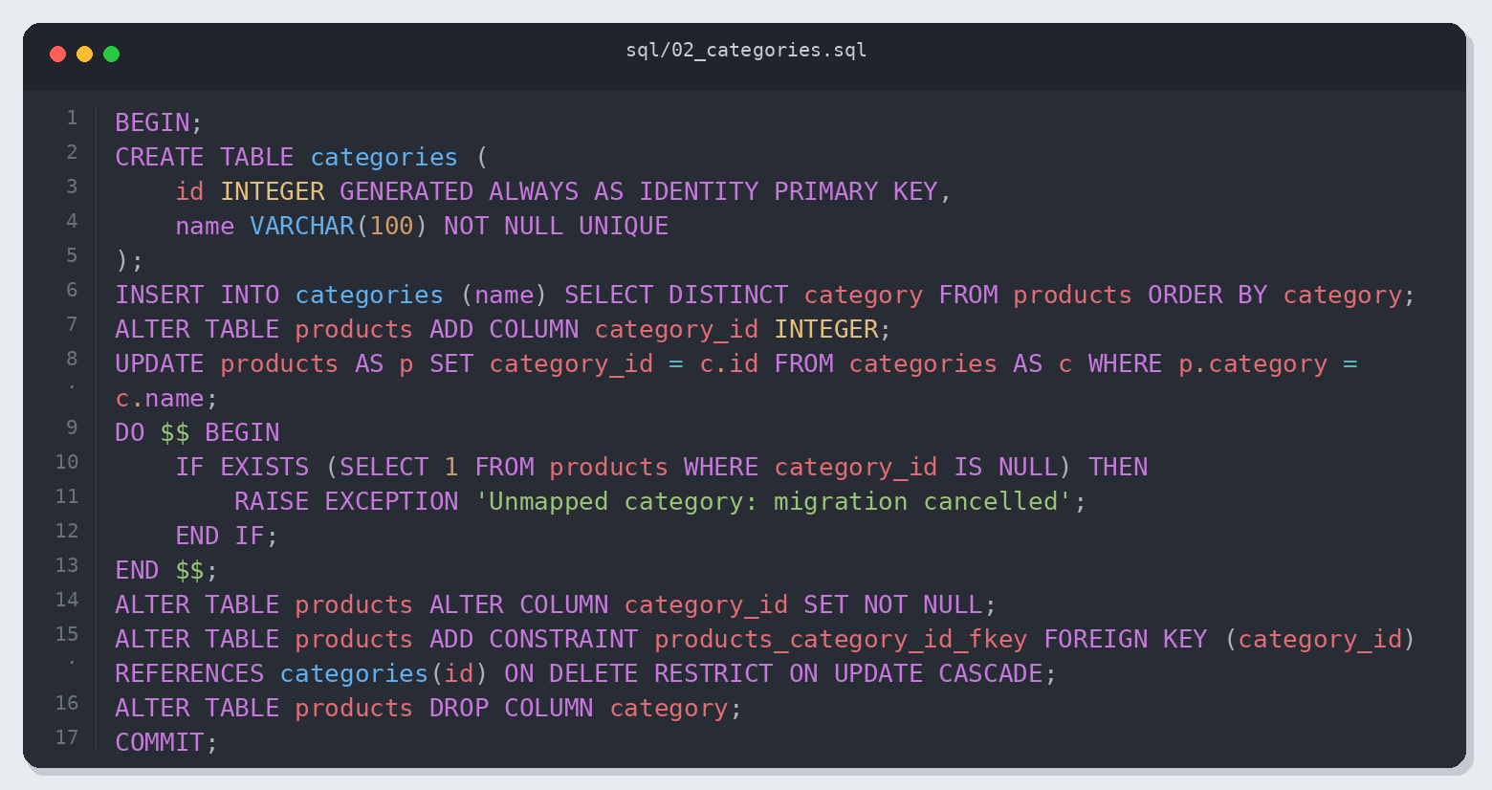
Листинг 1. sql/02_categories.sql
services/productService.js
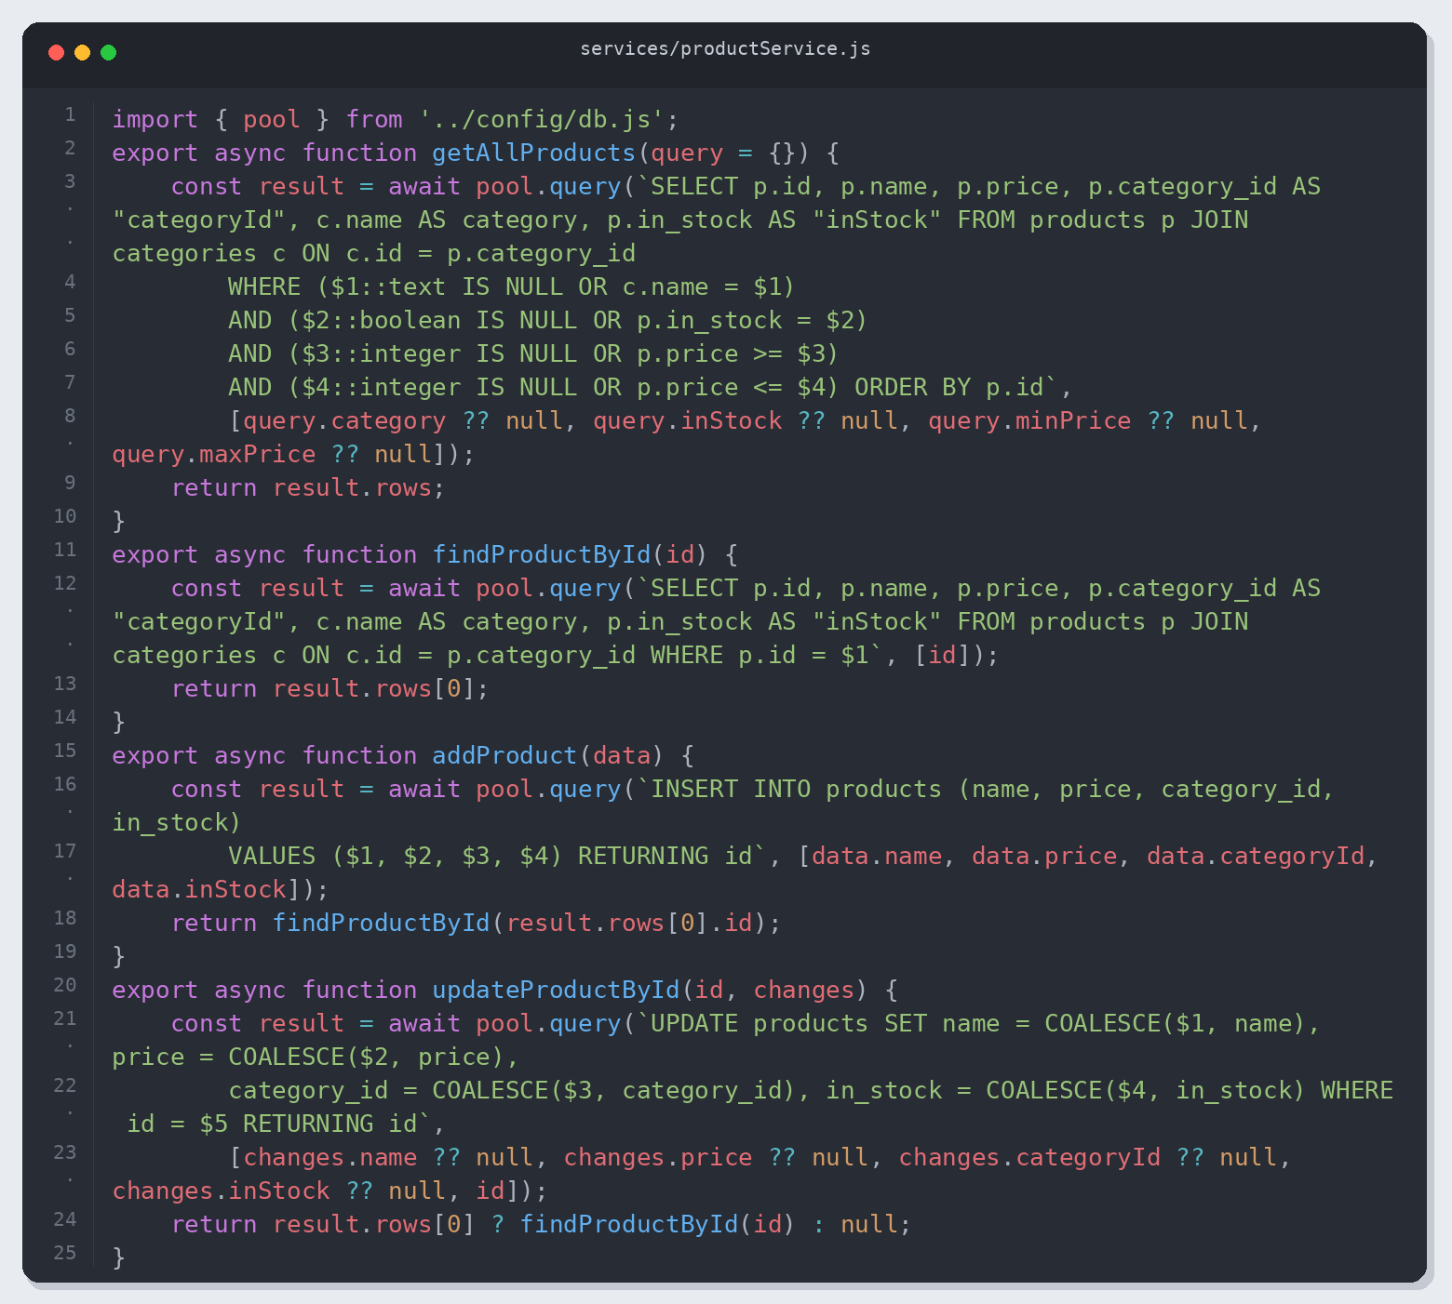
Листинг 2. services/productService.js (часть 1)
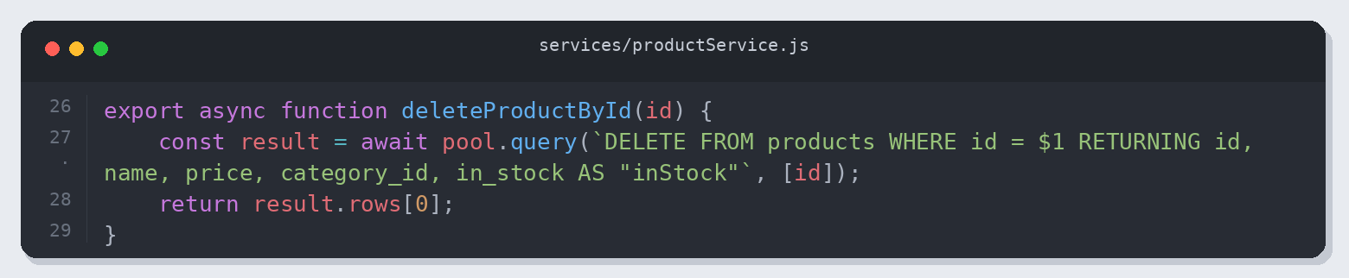
Листинг 3. services/productService.js (часть 2)
validators/productValidator.js
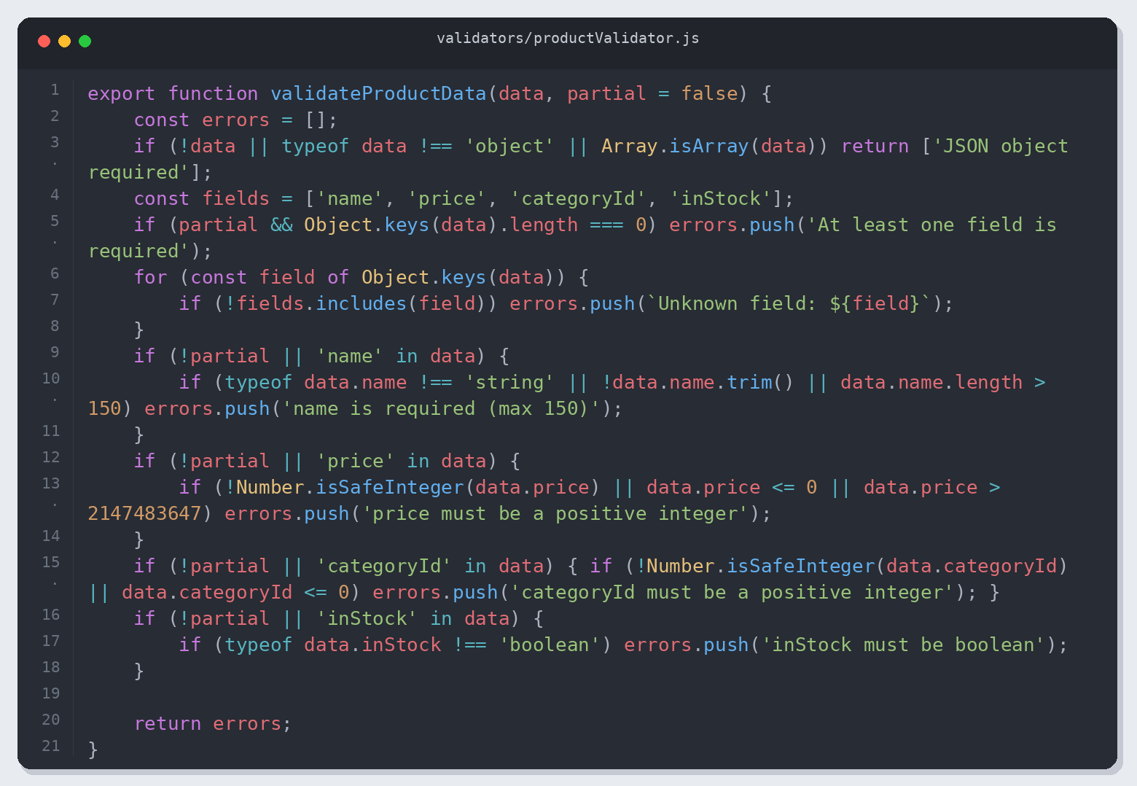
Листинг 4. validators/productValidator.js
Проверка результата
Проверено: 05.11.2026 13:38 (Алматы). Node.js v26.12.1.
Приведены фактические результаты проверки. Полный журнал: verification.json.
• Реальный PostgreSQL
• HTTP endpoints
• CRUD сохраняется в PostgreSQL
• UNIQUE и FOREIGN KEY; категории перенесены без потери товаров
HTTP-запросы
GET /api/products → 200
GET /api/products/1 → 200
GET /api/products/999999 → 404
GET /api/products/abc → 400
GET /api/products?category=Accessories&inStock=true&minPrice=10000&maxPrice=50000 → 200
GET /api/products?minPrice=abc → 400
GET /api/products?inStock=maybe → 400
GET /api/products?minPrice=500&maxPrice=100 → 400
POST /api/products → 403
POST /api/products → 400
POST /api/products → 201
PATCH /api/products/6 → 200
DELETE /api/products/6 → 200
GET /api/products/6 → 404
POST /api/products → 409
GET /api/unknown → 404
Примеры ответов
POST /api/products → 201
{
"id": 6,
"name": "Test SSD",
"price": 65000,
"categoryId": 1,
"category": "Accessories",
"inStock": true
}
PATCH /api/products/6 → 200
{
"id": 6,
"name": "Test SSD",
"price": 42000,
"categoryId": 1,
"category": "Accessories",
"inStock": false
}
DELETE /api/products/6 → 200
{
"id": 6,
"name": "Test SSD",
"price": 42000,
"category_id": 1,
"inStock": false
}
Результат
Проверены обязательные операции и указанные ошибочные сценарии; результаты сохранены вместе с исходным кодом.

